Муниципальное дошкольное образовательное учреждение
детский сад «Улыбка» п. Колышлей

Копилка методических пособий
для развития речевого дыхания.

Составил: учитель – логопед
Челюканова Елена Валерьевна,
1 квалификационная категория

2023
Особым разделом логопедической работы является развитие дыхания и коррекция его нарушений. Очень важно научить ребёнка правильному дыханию, так как дыхание является энергетической основой нашей речи. При правильном речевом дыхании ребёнок сможет верно произносить звуки, говорить громко, четко, выразительно, плавно и соблюдать необходимые паузы. Некоторые согласные требуют энергичного сильного выдоха. Детям следует предлагать те упражнения, которые они будут воспринимать как игру.
Дыхательная гимнастика способствует выравниванию процессов возбуждения и торможения в коре головного мозга, усвоению рефлекторных связей, положительно влияет на функции нервно-регуляторных механизмов, управляющих дыханием.
Комплект игрового пособия состоит из игровых упражнений на развитие воздушной струи, целями и задачами которых являются:
-формирование целенаправленной воздушной струи.
-развитие силы воздушной струи.
-развитие дыхания, посредствам выработки воздушной струи и овладение артикуляцией определённых звуков.
-активизация губных мышц.
В процессе коррекционной работы по формированию воздушной струи важно придерживаться следующих методических рекомендаций:
-упражнения проводят в хорошо проветренном помещении;
-обращать внимание на то, чтобы ребёнок производил вдох глубоко и спокойно, через нос.
-выдох через рот должен быть лёгким, плавным, длительным, экономным, без напряжения;
-следить за точностью направления воздушной струи;
-кратковременность упражнений от30 секунд до 1,5 минут;
-дозированность количества и темпа упражнений;
-выдуваемый воздух не задерживать. Можно придерживать щёки руками для использования тактильного контроля;
-нельзя надувать щёки.
В комплект игровых пособий входят упражнения на развитие воздушной струи:
Упражнение «Флюгер»
Оборудование: башня игрушка-вертушка
Инструкция к проведению: «Улыбнись. Покажи зубы. Приоткрой рот. Вытяни губы трубочкой. Подуй на флюгер»

Упражнение «Деревце» (осень, лето)
Оборудование: деревья с желтыми и зелеными листочками
Инструкция к проведению: «Улыбнись. Покажи зубы. Приоткрой рот. Вытяни губы трубочкой. Представь, что подул ветерок и закачал листочки на дереве»

Упражнение « Раскрути солнышко »
Оборудование: трубочки, коробка с солнышками.
Инструкция к проведению: Подуть в трубочку. Чтобы солнышко крутилось плавно, нужно дуть в трубочку, не торопясь. Чтобы крутилось быстро - выдуваем воздух с силой. Щёки не надувать».
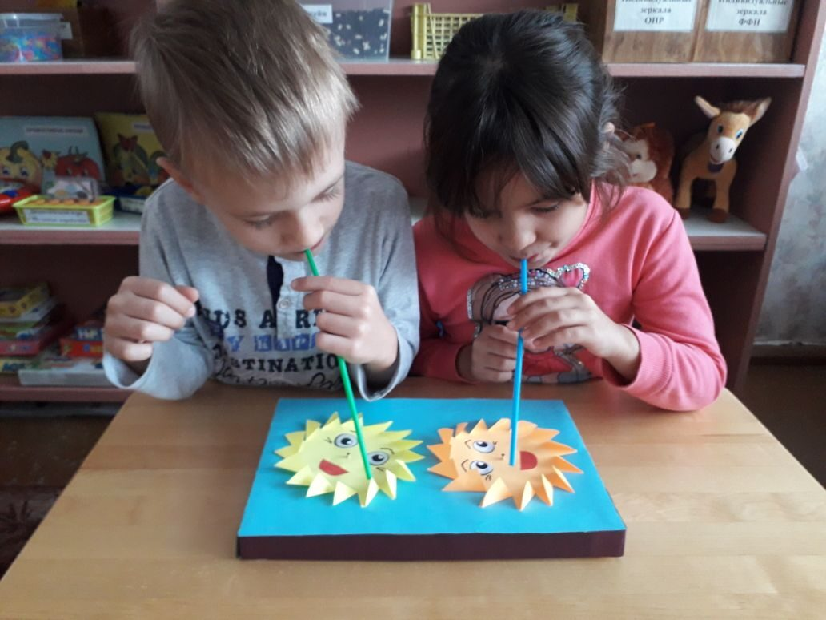

Упражнение «Сила ветра»
Оборудование: детские пластмассовые свистульки
Инструкция к проведению: выдох производится через рот, выдох должен быть сильным и попадать точно в раструб свистульки, а для этого необходимо его крепко зажать губами, воздух не должен выходить через нос.

Упражнение «Прожорливые фрукты и овощи»
Оборудование: заготовки-фрукты с отверстием-ртом, цветные шарики.
Цель: развитие сильного плавного выдоха
Инструкция к проведению: «Улыбнись. Положи широкий язык на нижнюю губу и плавно, со звуком «Ф» дуем на шарик. Воздушная струя должна быть узкая.
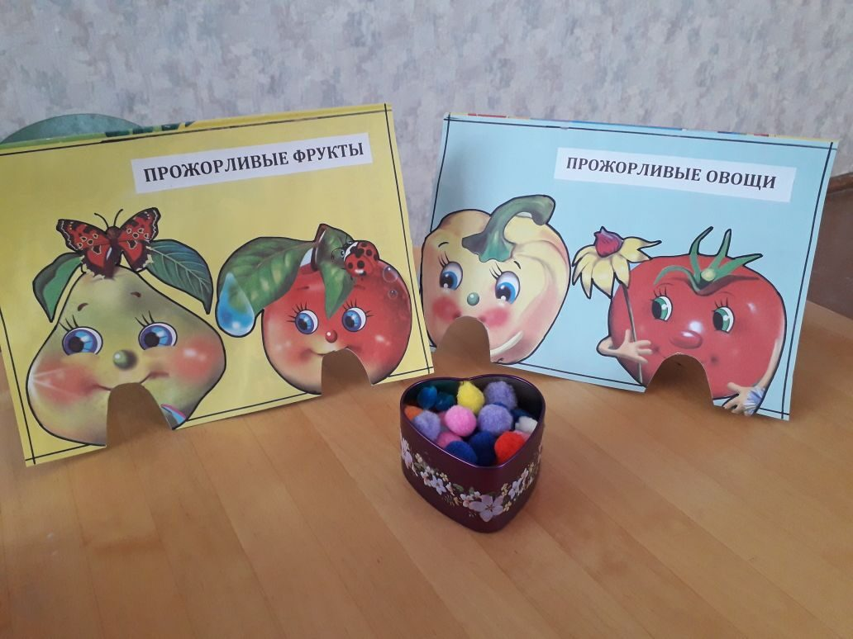

Упражнение «Бабочка-лети»
Цель: развитие длительного, плавного и сильного выдоха.
Оборудование: цветки с прикрепленными к ним бабочкой, божьей коровкой и пчелкой.
Инструкция к проведению: «Улыбнись. Покажи зубы. Приоткрой рот. Вытяни губы трубочкой. Подуй на бабочку так, чтобы она слетела с цветка плавно, а не резко или рывками»
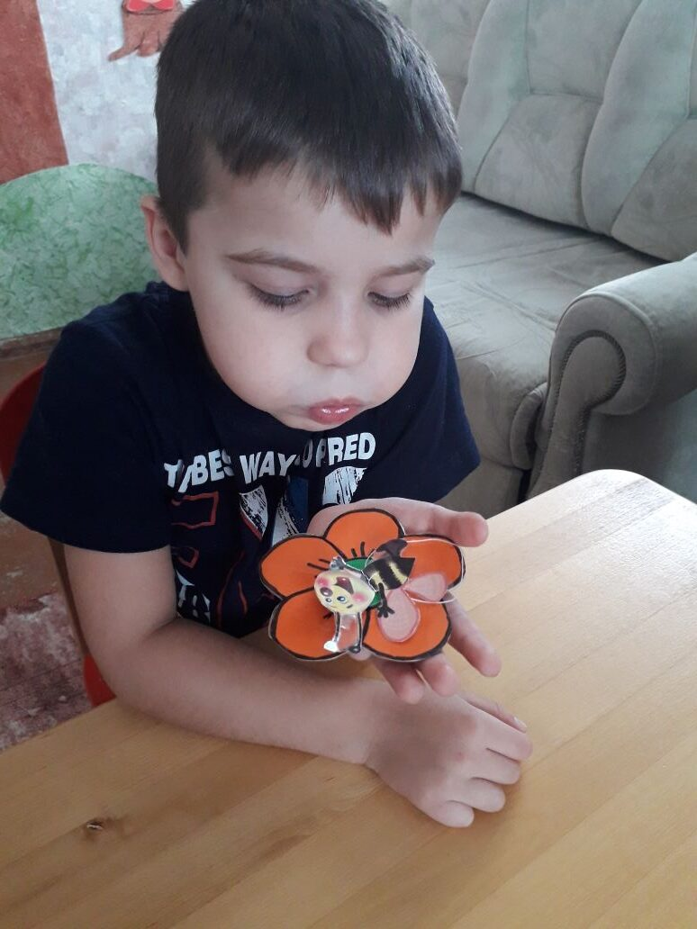

Упражнение «Огнедышащий дракончик»
Цель: развитие сильного плавного выдоха.
Оборудование: дракончики, сделанные из картонной втулки.
Инструкция к проведению: Вдохнуть носом и сильно выдохнуть.

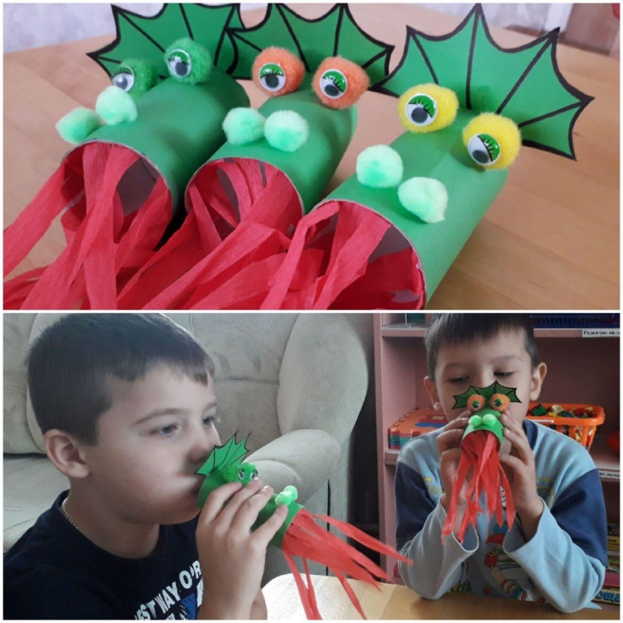

Упражнение «Фокус»
Цель: развитие сильного целенаправленного выдоха
Оборудование: маленький кусочек ваты
Инструкция к проведению: «Давай представим, что мы с тобой фокусники. Прежде чем показывать фокус своим родным, нам с тобой надо потренироваться. Открываем ротик. Делаем «чашечку» (боковые края языка прижаты к верхней губе, а посередине остается желобок). Кладем маленький кусочек ваты на нос. Делаем вдох через нос. Сильно дуем на ватку через рот так, чтобы она взлетела вверх».

Упражнение «Запуск ракеты»
Оборудование: ракеты, сделанные из картона, трубочки.
Инструкция к проведению: вдох через нос или рот, затем делать выдох в трубочку. Следить, чтобы во время выдоха ребёнок не надувал щёки, выдыхать следует до тех пор, пока не закончится воздух. Можно устроить соревнования: чья ракета взлетит выше.

